新 书 推 荐


中文书名：《济州罗曼史》
英文书名：Romancing on Jeju
作 者：Hyun-Joo Park
出 版 社：Wisdomhouse
代理公司：Barbara Zitwer/ANA/Lauren Li
出版时间：2019年
代理地区：中国大陆、台湾
页 数： 492页
审读资料：电子材料
类 型：韩语小说
Optioned for a Korean film!

内容简介：

Romi、Hadam和Chakyung都是30多岁的年轻人，她们有着完全不同的个性，就像运动鞋和高跟鞋一样毫不相同。但当然，这正是她们成为好朋友的原因。随着故事的开始，每个人都在做出改变人生的决定。

Romi是一位插画家，也是一位无可救药的浪漫主义者。她总是一见钟情，直到一个跟踪者把她玫瑰色的世界变得黑暗而可怕。Hadam是一位才华横溢、初露头角的电影制作人，她被一场结束了她电影梦想的大火所困扰。她现在终于试图克服恐惧，并准备拍摄自己的第一部纪录片。而Chakyung有着成功的营销和公关事业以及青年才俊的未婚夫，从表面上看她完全是个人生赢家，但她也隐藏了自己的不幸。在她光鲜亮丽的外表下，是一天比一天更深的犹豫不决和不确定的裂痕。

Romi无法忘记三年前在济州岛上遇到的一个英俊的陌生人。她不知道他的名字，只知道他在济州的一家养蜂场工作，她向朋友们坦言，她无法让他离开她的脑海。与此同时，Hadam承认，在深思熟虑后，她辞去了工作，她终于准备好制作自己的纪录片——不管结果如何。Hadam有了一个好主意。她热切希望和朋友们一起去济州寻找Romi的那个英俊的陌生人，而她会拍摄下浪漫的寻找。Chakyung还没有准备好对自己和朋友诚实，但她找到了加入她们的好理由。她需要离开并思考。

Romi立即同意成为她朋友第一部电影的拍摄对象。Chakyung感受到朋友们对这次旅行的兴奋，并突发奇想，为她工作的济州化妆品公司发起新的营销活动。找到真爱，执导第一部纪录片，以及创造一场精彩的公关活动并为自己争取一些时间----济州之行的前景太好了，她们都无法拒绝。她们预订航班，然后起飞！

这一开始是一次简单、计划周密的旅行，但后来却变成了一场苦旅，其间充满了误解、错误的身份、混乱的路线和暴风雨般的当地接待。但不仅如此，在爱情故事的背景下，一个邪恶的计划正在酝酿----偷走一只生物工程超级蜜蜂，这只蜜蜂将在济州价值数十亿美元的养蜂业中获得王位。

作者简介：

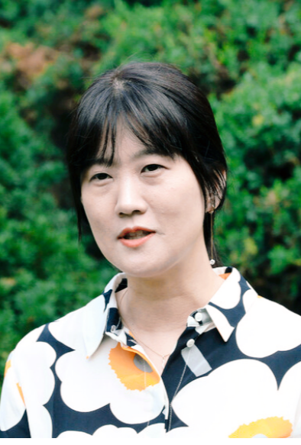
朴贤珠（Hyun-Joo Park）是一位受人尊敬的专栏作家和散文家，英语流利。她曾将许多美国经典——比如楚门·卡波特（Truman Capote）和查尔斯·布科夫斯基（Charles Bukowski）的作品——翻译成韩语。她获得了2018年的Youyoung翻译奖，目前为《韩国民族日报》（Hankyoreh Newspaper）撰写了一篇专栏，讨论类型文学的阅读。《济州罗曼史》是她的第二部小说。

媒体评价：

“朴用她敏锐的散文向我们指出了浪漫主义流派的闪光包装中隐藏的什么。想象一下，在我们喜欢草率地命名为浪漫主义的所有事件的背景中，隐藏着多少秘密。我希望她继续睁大眼睛，追寻这个世界的所有神秘。”
----朴贤珍（Hyunjin Park），电影导演

“济州岛上的浪漫之谜正在揭开……三个女孩认为她们正在为朋友寻找擦肩而过的浪漫，但很快就发现了可怕的秘密和一场养蜂业的黑暗阴谋。这本书以浪漫为名，提醒人们我们与现实的不稳定关系。”
----《韩国日报》（Hankook Ilbo）

“（朴贤珠）的这本书一石二鸟：令人难以置信的神秘故事和腹中蝴蝶的浪漫故事。意想不到、错综复杂的神秘故事会像一场突如其来的龙卷风一样席卷你的双脚，伴随着“该死的浪漫故事”。读者们，当一个谜被解开，或者一对情侣终于有了他们的初吻时，不要放松警惕。”
----Channel Yes

“《济州罗曼史》探讨了主人公们不为人知的欲望。当这些欲望浮出水面并发生冲突时，背叛和愤怒就会席卷济州岛。将蜜蜂的行为模式和故事中人物的行为模式交织在一起，这是多么令人印象深刻的壮举。
----KNN

“像情节曲折的电影般的小说。”
----《京畿道新闻》(Kyunghyang Shinmun)

谢谢您的阅读！
请将反馈信息发至：李文浩（Lauren Li）
安德鲁·纳伯格联合国际有限公司北京代表处
北京市海淀区中关村大街甲59号中国人民大学文化大厦1705室
邮编：100872
电话：010-82449901
传真：010-82504200
Email：Lauren@nurnberg.com.cn
网址：http://www.nurnberg.com.cn
微博：http://weibo.com/nurnberg
豆瓣小站：http://site.douban.com/110577/
新浪微博：安德鲁纳伯格公司的微博_微博 (weibo.com)
微信订阅号：ANABJ2002


